山东安赢检验检测有限公司
职业卫生技术报告信息网上公开记录表
用人单位名称 | 山东太祥阀门有限公司
用人单位注册地址 | 济宁市兖州区兴隆庄镇工业园区
联系人 | 李经理
报告名称 | 职业病危害因素检测报告
报告编号 | 山东 安赢检 字（2025）第09005号
项目组人员 | 杜青玲、刘慧丽、白晶晶、冯书昊、时宜牛
现场调查人员 | 冯书昊、时宜牛
现场调查时间 | 2025.8.31 | 用人单位陪同人 | 李登泰
采样与测量人员 | 冯书昊、时宜牛
采样与测量时间 | 2025.9.05 | 用人单位陪同人 | 李登泰
现场调查照片

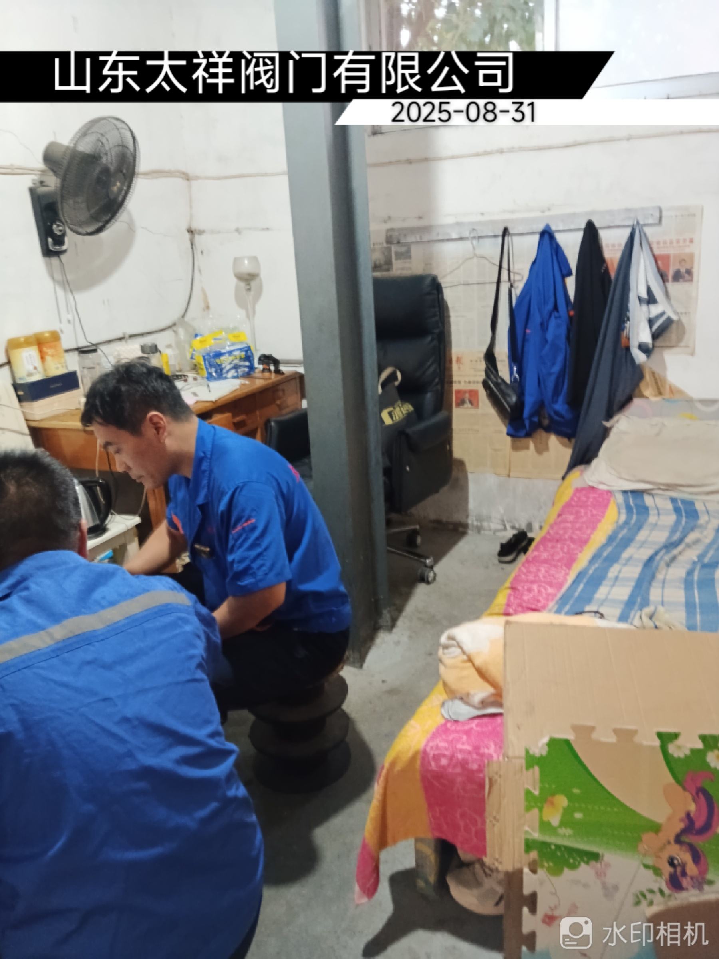
现场采样、测量照片
